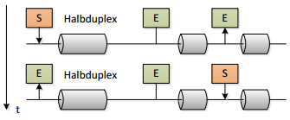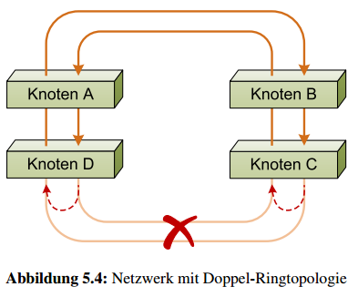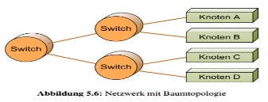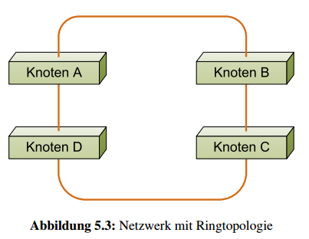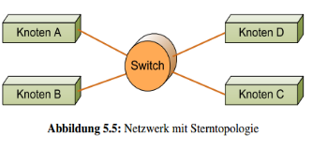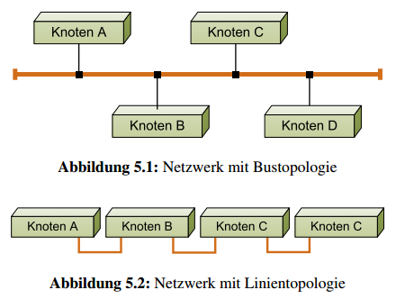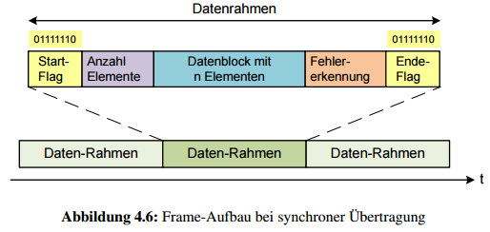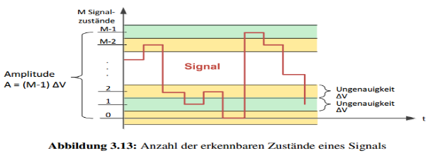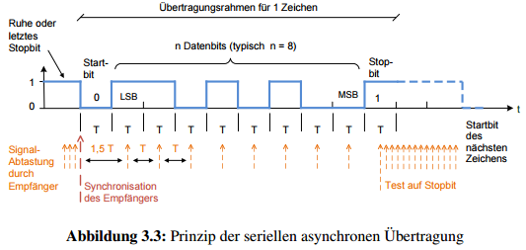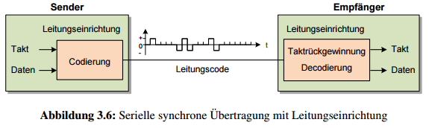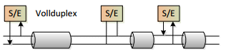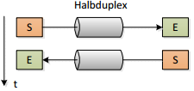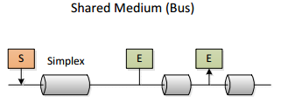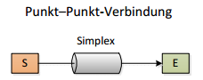

**ZeichenRate** = $BitDauer\left(t\right)*\frac{Bit}{Zeichen}+Start \& StopBit$

**Max. Übetragunsgehler (%): $\frac{0.5}{Anzahl Datenbits+0.5}$**

|  |  |  |
| --- | --- | --- |
| **Unicast** | **Broadcast** | **Multicast** |
| * 1-zo-1 Komm. * Stern/Baum an ein Ziel * Nicht Adressierte Knoten werden nicht belastet | * Transfer an Alle Knoten * Paket Broadcast Adresse versehen * Belastet alle Knoten | * An bestimmte Gruppe * Hilfsprotokoll benötigt für GroupID & Ein/ Ausschreiben von Knoten |

**BusTopologie**: Knoten Passive angeschlossen, Nur bei Übertragung aktiv, Erweiterung durch Verbindung einzelner Bussegmente

**LinienTopologie**: Häufiger Einsatz in der Automation, - Single Point of Failure

**RingTopologie**: +Jeder Knoten auf zwei Wege erreichbar, + Doppelte RingTop. erhöht Ausfallsicherheit

**SternTopologie**: - Switchausfall = SPoF

**BaumTopologie**: Kombination der SternTop.

**Durchsatz beeinflusst von 2 Faktoren**

$Fehlerwahrscheinlichkeit={1- (1-Bit Error Ratio)}^{Framelänge}$

1. NettoBitRate

$$Opt. Frame Länge≈ \sqrt{\frac{HeaderLänge}{BitFehlerProb.}}$$

**Erkennbare Fehler** (e) = Hamming(n) -1

* **Längerer Frame = Bessere Nettobitrate. $Net.BitR=Brut.BitR* \frac{Nutzdaten}{Nutzdaten+Header }$**
* Fehlerwahrscheinlichkeit steigt mit Framelänge (Durchsatz)
* Bei Fehler ist Frame verloren. Höherer Datenverlust (Effizienz)
* Wahrscheinlichkeit von nicht erkennbaren Fehlernsteig mit Framelänge (Zuverlässigkeit)
* Langer Frame = Höherer Jitter

**Synchrone Übertragung:**

* Konstante Übertragung, Wenn keine Daten, dann Leer-Frames, Erkennung anhand von Start- & Stop-Bits (0111 1110)
* Benötigt Bit-Stopfen falls 11111 im Frame vorkommt (zusätzliche 0)

**Asynchrone Übertragung:**

* Keine Daten = Übertragungstrecke ist ruhig
* Start-Bit: Empfänger wird angezeigt dass Frame übertragen wird
* Pause zwischen Frames von mind. 1 Zeichendauer für Synch.

**Backward Error Correction:** Fehler erkannt, kann nicht reparieren. Sender muss nochmal senden

**Forward Error Correction**: Fehler erkannt & Korrigiert

Einsatz: 1-Weg-Komm. & BER = 103 FrameLänge = 2000

1-(1-103) 2000  = 86% Fehlerwahrscheinlichkeit

**Parity-Bit**: ∑ (1 + Parity-Bit)Mod2=0(Even-Parity) OR 1 (OddP.)

Quer, Längs & Gesamt-Parity: Dmin = 4

**Prüfsumme** (TCP & UPD):

* Prüfsumme & LängsParity anfällig für Mehrbitfehler
* Burst von gleichartigen Fehler (z.B mehrer Bits auf 1) führen zu Übertrag. Fehler nicht leicht erkennbar

**Symbolrate** = *n* Zustandsänderungen / Zeit OR *n* Symbole / Zeit

**Max Symbolrate** <= 2B (Hz)

**Max Bitrate** = Symbolrate * Informationsgehalt der Symbole

**Informationsgehalt Symbol**: $M=1+\frac{Max. grösse Signal \left(A\right)}{Ungekauigkeit Empfänger \left(Δ V\right)}$***M= Signalzustände***

**Informationsgehalt (Bit/s):** = $\log_{2}{(Anzahl möglicher Zustände \left(M\right)})$

**Max. Bitrate (Bit/s):** *(mit Störung) $R ≤2B*\log_{2}\left(1+\frac{A}{ΔV}\right)$* *(Ohne Störung): $R ≤2B*\log_{2}\left(M\right)$*

**Bsp.:** AMI (3 Wertig (U+, U-, U0) pro Schritt nur 1 Bit: Effizienz $\frac{1}{1.58}=63\%$

**Frequenz aus Baud: $\frac{n Baud}{2}=n Hz$**

**Max Fehlerquote: $\frac{Max. Abweichung}{\sum{Abtaster pro Sekunde}}$**

**A**lternate **M**ark **I**nversion: + Gleichspannungsfreiheit

- Taktrückgewinnung nach längerer 0-Folge schwierig

**H**igh **D**ensity **B**ipolar Code **(HDB3)**: B00V-Sequenz. Wenn SumOf(1) der *letzten* Regelverletzung ungerade, dann 000V, sonst 0 oder B00V (B hat umgekehrte Polarität) Anstatt 4-Bit Seq. Können mit HDB*N* auch längere Seq. Verwendet werden. **B**ipolar **8-Z**ero **S**ubstitution (B8ZS) gleiches Prinzip, aber 8-Bit Seq.

**Übertragungsarten: Parallele Übertragung**

* Mehrere Bits gleichzeitig über parallele Leitungen
* Nur bei kurzen Distanzen

**Übertragungsarten: Serielle Übertragung**

* Zeitlich nacheinander über 1 Leitung

|  |  |
| --- | --- |
| **Asynchron** | **Synchron** |
| Kein Takt für Bitsyncrhonisation  Empfänger und Sender müssen vorher Bitrate, Anzahl Datenbits & Anzahl Stopbits vereinbaren  Sender (1 Zeichen): Startbit+Daten+Stopbits  Empfänger: Tastet Abfallen von Startbit ab.   * Während der Übertragung nicht mehr als ½ Bitzeit abweichen (**Rahmenfehler**) * Einfach zu Implementieren und Handhaben * Start/Stopbits zu Lasten der Übertragungsrate * Übertragung nicht robust | Takt ist Angegeben   * Hohe Datenrate und effizient da keine Start/Stop Bits nötig * Taktsignal miss mitübertragen werden * Kontinuierlicher Bitstrom * Datalinklayer muss Grenzen einzelner Bytes so wie Anfang und Ende einer Meldung ermitteln |

**Leitungscode soll** *a)* physikalisch zur Verfügung stehende Bandbreite nutzen. *b)* unabhängig von zu sendenden Daten zuverlässige Taktrückgewinnung ermöglichen. *c)* Gleichspannungsfrei *(Mittelwert des Signalpegels verändert sich nur unwesentlich und verhindert Fehlinterpretation)* Gegeben durch ***AMI***

**Übertragungsrate abhängig von:**

1. Bandbreite 2. Signalstärke vs Störung

**Simplex:** 1 Kanal in 1 Richtung

**Halb-Duplex:** 1 Kanal, abwechselnd in 2 Richtungen

**Voll-Duplex:** 1 Kana für jede Richtung vorhanden